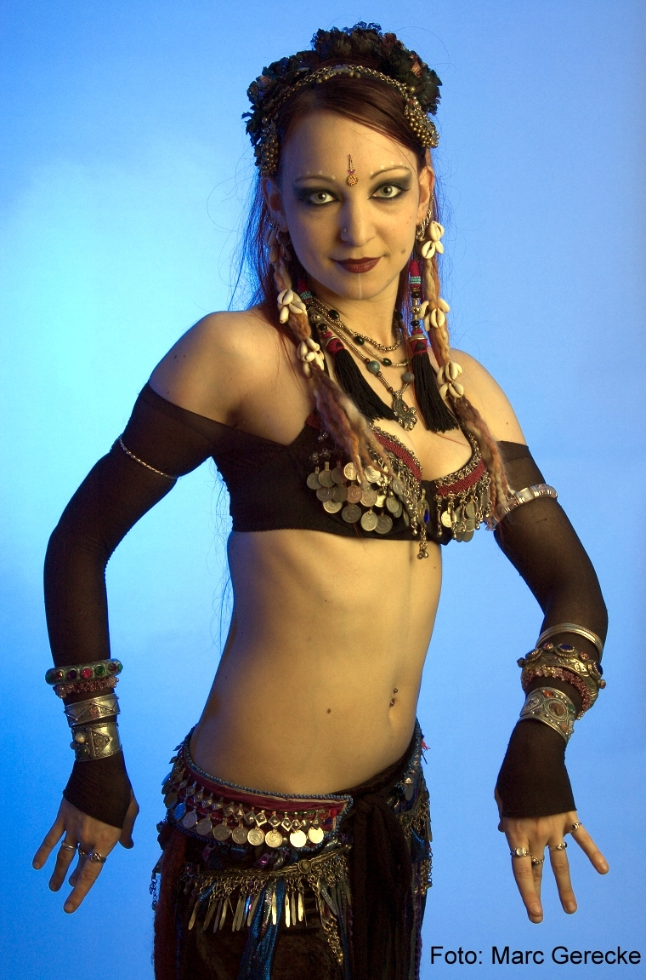
PATRICIA ZARNOVICAN (Niemcy) - TRIBAL
Od wczesnego dzieciństwa Patrycję fascynowała muzyka, ruch i taniec. Zaczęła od baletu, tańca jazzowego, i gimnastyki. Znalazła własną drogę do klasycznych tańców orientalnych, która poprowadziła ją do TRIBAL a przede wszystkim do TRIBAL FUSION STYLE.
Dzięki kursom i warsztatom z międzynarodowymi instruktorami Rachel Brice, Sharon Kihara, Kami Liddle , Suhaila Salimpour rozwinęła unikalny styl tańca.
Czyste, precyzyjne ruchy, silna postawa , poza a także głęboko analizowany i przemyślany układ ruchów są podstawą jej nauki.

W 2004 Patricia rozpoczęła własny rodzaj „perlatentia”, co przyczyniło się do powstania jednej z najpopularniejszych grup TRIBAL FUSION w Niemczech i od wczesnego 2006 jest znana jako doskonały nauczyciel tańca TRIBAL, dlatego zapraszana jest na warsztaty i kursy w całych Niemczech.
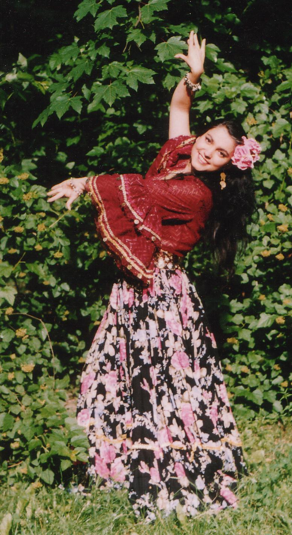
LILIANA CERCEL – Taniec Cygański

z tańcami cygańskimi zapoznawała się w kręgu rodzinnym, od 10-tego roku życia tańczy na scenie. Początkowo występowała z zespołami, w których na skrzypcach grał jej ojciec Petre Cercel. W wieku 18 lat rozpoczęła samodzielną współpracę z zespołami cygańskimi. Występowała jako solistka m.in. w zespołach "TERNO", "DON WASYL I CYGANIE", "TATRA ROMA" i innych. Od 1991 roku tańczy równolegle polskie tańce ludowe. W 1999 roku otrzymała tytuł instruktora choreografa w dziedzinie polskich tańców narodowych. Jest założycielką zespołu cygańskiego "DROMENCA" oraz ludowego zespołu "KRAJKA". Obydwa zespoły systematycznie występują w kraju i zagranicą.


MONIKA GRZELAK – Salsa Hip Hop , Mambo Jazz

Aktualna Vice Mistrzyni Świata w Mambo. Obecnie jedna z najlepszych specjalistek z zakresu ruchu ciała i kroków solowych w salsie i mambo. Tańcem zajmuje się od 18 lat. Specjalizuje się w salsie hip hop oraz w mambo jazz niezwykłej mieszance salsy, afro i funky. Od lutego 2005 r. jest jedną z gwiazd słynnego hip hopowego spektaklu "12 ławek”.
Jej szczególną specjalnością jest Ladies' Styling oraz Salsa Hip Hop.

